**Procedimiento de Desempeño del Personal**



INSTITUTO NACIONAL ELECTORAL

DIRECCIÓN EJECUTIVA DEL REGISTRO FEDERAL DE ELECTORES

JUNTA LOCAL EJECUTIVA EN ZACATECAS Y MAC’S

|  |  |  |  |
| --- | --- | --- | --- |
| **TABLA DE RESPONSABLES** | | | |
| **RESPONSABLE** | **ROL** | **NOMBRE** | **FIRMA** |
| Elaboración: | Coordinador de Calidad | * Ing. Daniel Cervantes Robles |  |
| * Téc. Martín Escobedo Gutiérrez |  |
| * Ing. Rafael Goytia Díaz |  |
| Revisión: | Alta Dirección | * Mtro. Martín Eduardo Navarro Sorellano |  |
| Aprobación: | Alta Dirección | * Mtro. Matías Chiquito Díaz de León |  |
| * Lic. Juan Carlos Merlín Muñoz |  |
| * C.P. Rigoberto Saldívar Segura |  |

1. **OBJETIVO**

Evaluar y asegurar la continuidad y permanencia de la plantilla, siendo un instrumento que permite al Vocal Distrital del Registro Federal de Electores, identificar las necesidades de capacitación, y en su caso, implementar acciones previas que para mejorar el desempeño de los funcionarios.

1. **ALCANCE**

Este procedimiento se aplica para definir los criterios que permiten dar continuidad a la relación laboral del personal bajo el régimen de Honorarios Permanentes contratados en MAC mediante la valoración de su desempeño.

1. **DOCUMENTOS DE REFERENCIA.**

* La Familia de Normas **ISO** 9000 ISO 9000:2015 Sistemas de Gestión de la Calidad Fundamentos y Vocabulario.
* **ISO** 9001:2015 Sistemas de gestión de la calidad Requisitos.
* Manual de Gestión de la Calidad.
* Artículo 397 del Título Quinto de los Prestadores de Servicios del Estatuto del Servicio Profesional Electoral Nacional y del Personal de la Rama Administrativa
* Cláusula DÉCIMA PRIMERA del Contrato de Prestadores de Servicios.

1. **ROLES Y RESPONSABILIDADES.**

| **No.** | **Rol** | **Responsabilidades** |
| --- | --- | --- |
| **4.1** | Responsable de Módulo | * Evaluar las inasistencias, retardos y factor imagen para la obtención de una ponderación * Reportar semanalmente al Vocal Distrital del Registro Federal de Electores los resultados de la Evaluación. |
| **4.2** | Vocal Distrital de Registro Federal de Electores | * Atender los requerimientos legales derivados de los resultados de la Evaluación. * Evaluar el factor actitud, factor productividad del servicio |
| **4.3** | Vocal del Registro Federal de Electores | * Revisar y evaluar los resultados de las evaluaciones realizadas en cada uno de los Distritos |

1. **TÉRMINOS Y DEFINICIONES**

| **Termino** | **Definición** |
| --- | --- |
| Puntualidad | Es el cuidado y diligencia en hacer las cosas a su debido tiempo o en llegar a (o partir de) un lugar a la hora convenida. |
| Evaluación de Desempeño | Es un sistema formal para estimar el cumplimiento de las obligaciones laborales de un empleado. |
| Inasistencias | Falta de Asistencia. |
| Actitud | Es el comportamiento que emplea un individuo para hacer las labores. |
| Competencia | Son los conocimientos, habilidades y actitudes necesarios para llevar a cabo exitosamente una determinada actividad. |
| Productividad | La cantidad de bienes y servicios que un grupo de trabajadores produce en un período de tiempo determinado. |
| Capacitación | Es un proceso continuo de enseñanza-aprendizaje, mediante el cual se desarrollan habilidades y destrezas del personal, que les permitan un mejor desempeño en sus labores habituales contribuyendo en el desarrollo profesional e individual. |
| Evaluación de Competencias | Proceso estructurado para medir las competencias de los colaboradores de una organización, con un propósito de desarrollo, en el cual participan múltiples evaluadores. |
| Plan de acción | Documentación de las acciones de mejora, de acuerdo a los resultados de las evaluaciones aplicadas, cuyo objetivo es elevar los índices de satisfacción y/o competencias. |

1. **POLÍTICAS DE OPERACIÓN**

Este procedimiento cuenta con ***la consistencia y trazabilidad*** de la información que motivó el otorgar la evaluación de cada factor a cada una de las figuras operativas; bajo las siguientes políticas de operación:

* Periodo de aplicación será de carácter trimestral en la verificación del desempeño (se deberá elaborar cinco días después a la conclusión del periodo trimestral), y una integración semestral (deberá ser remitido a la Vocalía del Registro Federal de Electores de la Junta Local Ejecutiva quince días después del periodo semestral).
* Cada factor deberá ser registrado en un formato especifico, lo que permite identificar la trazabilidad del concentrado de la bitácora de desempeño.
* Contar con la consistencia en los reportes, oficios y formatos que evidenciaban el incumplimiento normativo, con lo registrado en el factor del cumplimiento normativo, y registrar el testigo documental que permite identificar el incumplimiento normativo y su correspondencia en la evaluación emitida.
* Aplicar los parámetros de afectación de cada uno de los factores.
* El instrumento de bitácora será requisitado por módulo y turno.
* Los resultados obtenidos de carácter trimestral se deberán tomar en cuenta para realizar una reunión de trabajo por módulo, e identificar las áreas de mejora.
* El instrumento remitido de manera semestral a la Junta Local, deberá ser previamente verificado con la integración de los documentales soporte de cada rubro, con el objeto de otorgar certeza en la aplicación de la evaluación realizada, además de generar la evidencia documental de las acciones desarrolladas para mejorar, en su caso, el desempeño de los equipos de trabajo, respecto de los resultados obtenidos del periodo trimestral.

1. **DESCRIPCIÓN DE LAS ACTIVIDADES**

La **“Bitácora de Desempeño del Personal de Módulos de Atención Ciudadana**”, es el instrumento que permitirá evaluar los cinco factores enfocados a las actividades ordinarias de su función; es importante señalar que cado uno de estos tiene una valoración de 10 puntos de manera inicial, el cual será afectado con las observaciones mensuales en su cumplimiento, mismo que será promediado de manera trimestral y concentrado semestralmente.

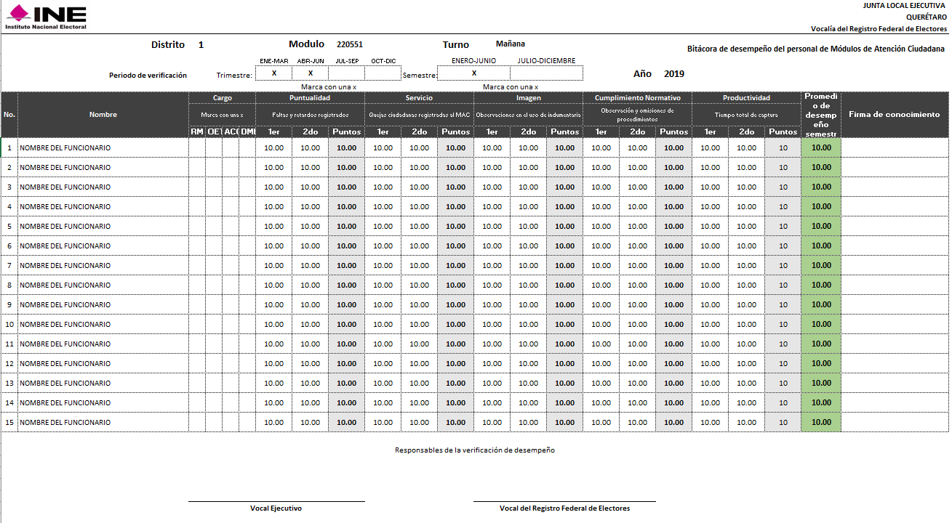



**Contenido:**

1.- **Datos generales del formato aplicado**, El cual hace referencia al distrito, módulo, periodo aplicado, trimestral y semestral, año de registro; datos que deberán ser capturados, los cuales permitirán el llenado automático de los cinco formatos de cada factor a evaluar.

2.- **Nombre de los evaluados. -** Registro que será llenado por Nombre, Apellido Paterno, Apellido Materno; e identificar el cargo que desempeña. Su captura registra en automático el llenado de los formatos adicionales de los factores evaluados.

3.- **Factores de desempeño evaluados. -** Campos bloqueados, los cuales reflejan la ponderación registrada en los formatos adicionales, siendo un concentrado de la evaluación obtenida.

4.- **Firma de conocimiento. -** Una vez impreso, el formato deberá ser hecho del conocimiento del evaluado en el proceso de retroalimentación y mejora.

5.- **Responsable de la verificación de desempeño**. - Apartado de nombre y firma de los responsables de llevar a cabo dicha evaluación, para ser recuperadas en la impresión del formato.

**1**.- **EVALUACIÓN DEL FACTOR PUNTUALIDAD**.

Este factor considera la evaluación en la asistencia puntual, el compromiso y responsabilidad de cada uno de los funcionarios de módulo, en consideración de la Estrategia de Operación de Módulos para la Campaña de Actualización vigente, emitido por la Coordinación de Operación en Campo de la DERFE. En el Directorio de Módulos se establecen las sedes, fechas y horarios de operación; en este sentido, la operación depende del compromiso institucional del personal que opera los módulos, por ello, la puntualidad y asistencia es un factor determinante para que los procedimientos establecidos para la atención ciudadana se realicen acorde al modelo de operación establecido.

La ausencia o retardo de alguna figura operativa, trae como consecuencia la redistribución de funciones, posible interrupción del servicio y en su caso, quejas ciudadanas por mal servicio y atención.

En consecuencia, la evaluación de este factor considera que su ponderación se distingue por una situación de incumplimiento del horario o ausencia, por ello se afectará con un valor negativo a las **inasistencias de (1.0)** y los **retardos con (0.5)**, ambos deberán registrarse para obtener la ponderación respectiva del factor, los cuales se deberán registrar de manera mensual y acumulativa, de acuerdo con la columna respectiva del formato que se muestra a continuación y que contiene:

1.- **Datos generales del formato aplicado**. - Datos de llenado automático provenientes del registro previo del formato concentrado de evaluación.

2.- **Nombre de los evaluados. -** Registro automático provenientes del registro previo del formato concentrado de evaluación.

3.- **Registro de retardos y faltas. -** Columnas habilitadas para registrar en **valor nominativo, la frecuencia** presenta de retardos y faltas de manera mensual; la ponderación trimestral y semestral se calcula automáticamente con la formula asignada al campo de captura.

4.- **Firma de conocimiento. -** Una vez impreso el formato deberá ser hecho del conocimiento del evaluado en el proceso de retroalimentación y mejora.

5.- **Responsable de la verificación de desempeño**. - Apartado de nombre y firma de los responsables de llevar a cabo dicha evaluación, para ser recuperadas en la impresión del formato.

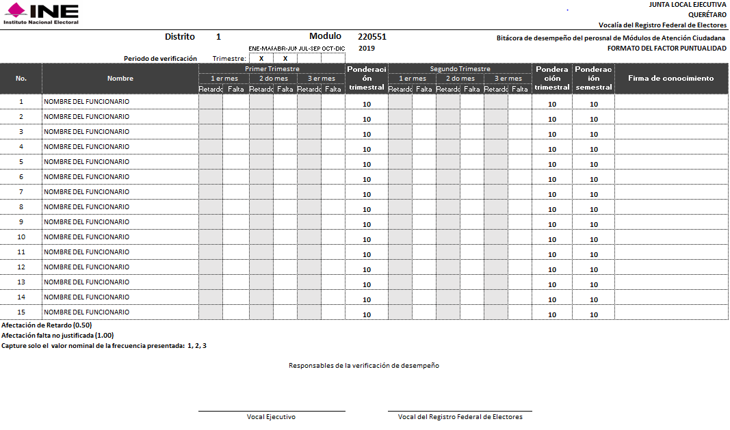



Por ejemplo, si durante el mes a evaluar el funcionario tuvo una falta y un retardo, se acumulará 1.5 y se restará al valor de 10, por lo que su evaluación trimestral de este rubro sería de 8.5. Si el funcionario no tuvo faltas ni retardos, la casilla **permanecerá en blanco**.

La información para requisitar este factor, considera los reportes del responsable de Módulo, supervisiones realizadas u observaciones del mismo personal, lo cual deberá ser motivado y fundado.

**2.- EVALUACIÓN DEL FACTOR ACTITUD DE SERVICIO**

Este factor se obtiene a partir de la presentación de quejas ciudadanas al módulo, busca el reconocimiento y la corresponsabilidad del equipo de trabajo, en virtud de que su afectación negativa será en conjunto y no de carácter individual, con el propósito de que sean los mismos funcionarios quienes reconozcan las oportunidades de mejora conjunta y particular; con el objeto de mejorar o atenuar las posibles fallas en el servicio ofrecido a la ciudadanía.

Los reportes de quejas ciudadanas serán los registrados por la Dirección de Atención Ciudadana o quejas presentadas directamente en las oficinas distritales, que cuenten con la evidencia de su presentación y seguimiento; mismas que se clasificarán en el formato respecto a:

* Mal trato,
* Incumplimiento de horarios,
* Mala orientación
* Otros.

Se evaluará con un **valor negativo de (1.0)**, su registro será nominativo, de acuerdo a la frecuencia presentada mensualmente, promediándose trimestralmente y semestralmente de manera automática por la formula insertada en la columna de ponderación.

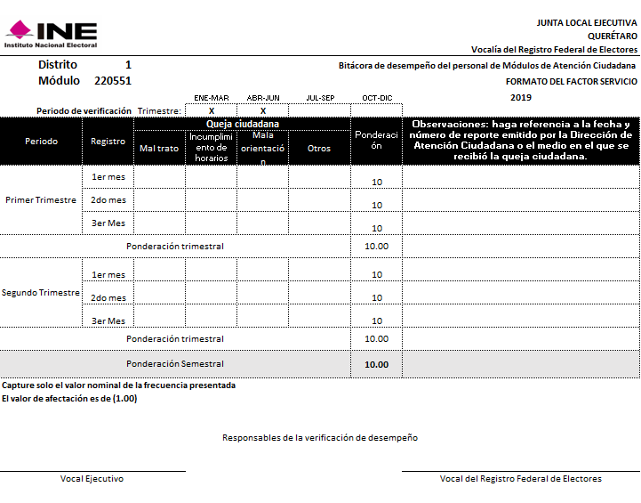



El formato contiene los siguientes apartados:

1.- **Datos generales del formato aplicado**. - Datos de llenado automático provenientes del registro previo del formato concentrado de evaluación.

2.- **Periodo evaluado. –** Distingue el periodo de las quejas presentadas de manera mensual y trimestral.

3.- **Registro de quejas ciudadanas. –** Columnas habilitadas para registrar en **valor nominativo, la frecuencia** presenta por tipo de queja presentada; la ponderación trimestral y semestral se calcula automáticamente con la formula asignada al campo de captura.

4.- **Observaciones. –** Se deberá registrar los datos de referencia de la queja ciudadana presentada ante la Dirección de Atención Ciudadana y ante las juntas local y distrital ejecutivas.

5.- **Responsable de la verificación de desempeño**. - Apartado de nombre y firma de los responsables de llevar a cabo dicha evaluación, para ser recuperadas en la impresión del formato.

Para la evaluación de este factor el Vocal Distrital del Registro Federal de Electores, **deberá llevar un control de reportes de las quejas ciudadanas presentadas durante el mes**, así como por la Vocalía de la Junta Local, derivado de las observaciones que realice, producto de las supervisiones al Módulo.

**3.- EVALUACIÓN DEL FACTOR IMAGEN.**

Este factor, busca hacer conciencia en la preservación de la imagen institucional respecto al uso de la indumentaria otorgada al personal de módulos como parte de los requisitos de la operación, de acuerdo con el cronograma establecido en el distrito, los funcionarios están obligados a portar el tipo de prenda señalada por día, en la operación del módulo.

El valor de **afectación negativa es de (0.5)**, al igual que los factores anteriores, se registra con un valor nominativo la frecuencia de observación mensual, ponderación trimestral y semestral; registrándose en el apartado correspondiente del formato de acuerdo a lo siguiente:

1.- **Datos generales del formato aplicado**. - Datos de llenado automático provenientes del registro previo del formato concentrado de evaluación.

2.- **Nombre de los evaluados. -** Registro automáticos provenientes del registro previo del formato concentrado de evaluación.

3.- **Registro de afectación de incumplimiento de imagen. –** Columnas habilitadas para registrar en **valor nominativo la frecuencia**; la ponderación trimestral y semestral se calcula automáticamente con la formula asignada al campo de captura.

4.- **Observaciones. –** Se deberá registrar el motivo u observación del registro con el valor negativo en dicho factor, señalando las circunstancias de tiempo, modo y lugar, en su caso hacer referencia si se cuenta con constancia documental del suceso observado.

5.- **Responsable de la verificación de desempeño**. - Apartado de nombre y firma de los responsables de llevar a cabo dicha evaluación, para ser recuperadas en la impresión del formato.

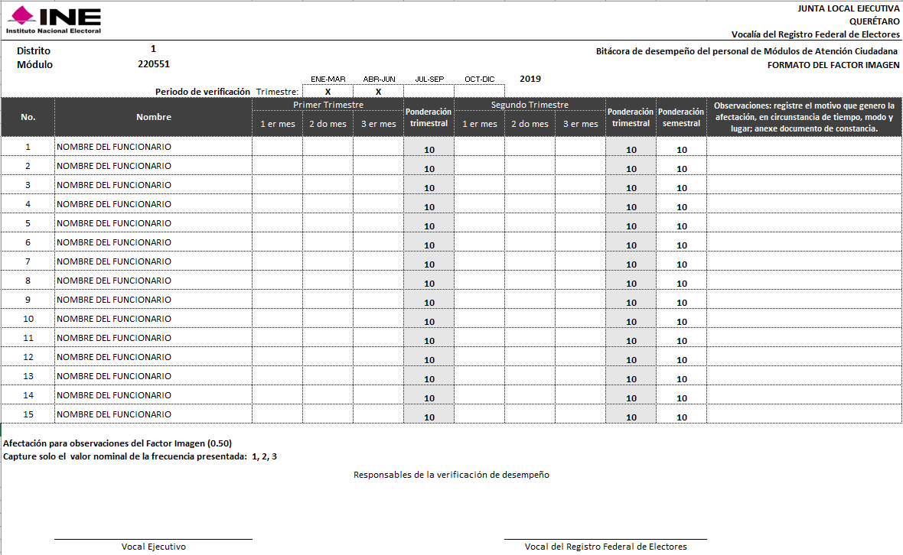



El Responsable de Módulo deberá asentar sus observaciones para la evaluación de este factor, pudiendo ser registrado en el reporte semanal de mesa de trabajo, lo cual deberá ser corroborado en las supervisiones realizadas por los vocales distritales y en su caso por la Junta Local.

**4.- EVALUACIÓN DEL FACTOR DE CUMPLIMIENTO NORMATIVO**

De acuerdo con lo establecido en el Manual del Modelo de Atención Ciudadana y a los manuales para la Operación del Módulos de Atención Ciudadana vigentes, se establece el rol y responsabilidades de cada figura operativa de la plantilla de módulos, lo cuales deberán de cumplir de acuerdo a los procedimientos y normatividad emitida por la DERFE, además de los acuerdos que emita el Consejo General, la Junta General Ejecutiva y la Comisión Nacional de Vigilancia.

Por ello, este factor busca identificar, verificar y en su caso corregir las posibles **omisiones y errores** detectadas en la operación por parte de los funcionarios de módulo, con el propósito de atenuar la recurrencia mediante acciones de capacitación necesarias y en su caso, realizar el deslinde de responsabilidades conforme al “Protocolo para la actuación frente a casos de trámites y registros identificados con irregularidades”.

La afectación de este factor es de carácter individual al otorgar un **valor negativo de (1.5)** al funcionario responsable de la posible omisión o error cometido en los procedimientos inherentes al trámite y expedición de la Credencial para Votar; tales, como en:

* Inconsistencias identificadas de acuerdo con el “Procedimiento para Validación de los Medios de Identificación e Imágenes captadas en Módulo de Atención Ciudadana, Julio 2019. SIIAPE.
* Generación de validación de Datos Personales o Domicilios Presuntamente Irregulares.
* Captación de huellas e imágenes que generen rechazo producto de mala captura de imágenes.
* Los establecido en el Anexo Único del contrato de prestadores de servicio.

El formato consta de los siguientes apartados:

1.- **Datos generales del formato aplicado**. - Datos de llenado automático, provenientes del registro previo del formato concentrado de evaluación.

2.- **Nombre de los evaluados. -** Registro automáticos provenientes del registro previo del formato concentrado de evaluación.

3.- **Registro de afectación de incumplimiento normativo. –** Columnas habilitadas para registrar en **valor nominativo la frecuencia presentada;** la ponderación trimestral y semestral se calcula automáticamente con la formula asignada al campo de captura.

4.- **Observaciones. –** Se deberá documental el motivo u observación de la afectación negativa de dicho factor, señalando las circunstancias de tiempo, modo y lugar; indicar, en su caso, si se cuenta con constancia documental del suceso observado; el cual deberá remitirse a la Junta Local cuando sea solicitado en el periodo semestral o en el caso de ser requerido de manera anticipada.

5.- **Responsable de la verificación de desempeño**. - Apartado de nombre y firma de los responsables de llevar a cabo dicha evaluación, para ser recuperadas en la impresión del formato.

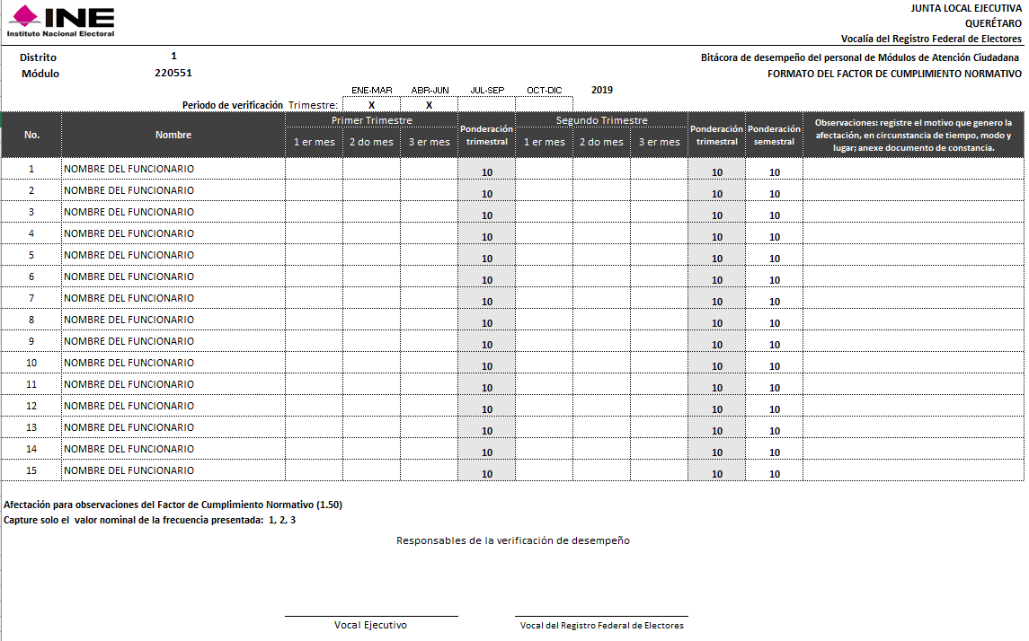



Es importante señalar, que este factor deberá ser previamente ***verificado con la integración de los documentales soporte de cada rubro, con el objeto de otorgar certeza en la aplicación de la evaluación realizada***, además de generar la evidencia documental de las acciones desarrolladas para atender las fallas u omisiones identificadas de manera mensual y trimestralmente en la evaluación de este factor.

**5.- EVALUACIÓN DEL FACTOR PRODUCTIVIDAD.**

Este factor busca identificar oportunidades de mejora en las habilidades de captura de los funcionarios de módulo, por ello de manera individual mediante el comparativo de la **media nacional de captura registrado en 00:07:13 minutos,** señalado en el documento Indicador de Capacidad de Atención. Abril de 2019, de la Coordinación de Operación en Campo de la DERFE; con respecto a la captura observada por cada funcionario de módulo, evaluándose de esta manera la habilidad de captura.

Para ello por ello, mediante los datos obtenidos del “**Reporte Nominativo de Atención Ciudadana Solicitud”** del SIIRFE-MAC, se deberá agrupar aleatoriamente **10 registros por cada funcionario de módulo de la columna TIEMPO TOTAL**, del apartado CAPTURA DE TRAMITE; para obtener un promedio de los mismos, el resultado será evaluado de manera automática, asignado los siguientes valores de acuerdo al nivel de captura registrado:

|  |  |  |  |  |
| --- | --- | --- | --- | --- |
| **Ponderación** | **10** | **9** | **8** | **7** |
| **Promedio del Tiempo de Captura obtenido** | 00:07:13  A  00:08:13 | 00:08:14  A  00:09:13 | 00:09:14  A  00:10:13 | 00:10:14  A  Más |

Para la obtención del promedio individual se deberá considerar lo siguiente:

* El “Reporte Nominativo de Atención Ciudadana Solicitud” del SIIRFE-MAC, deberá ser generado **el día de la semana operativa de mayor productividad registrado durante el trimestre que se evalúa**, en el caso de que en dicho día no se encuentre incluido algún funcionario debido a descanso u otro motivo, se deberá considerar el reporte del día siguiente, el objetivo es obtener 10 registros consecutivos por funcionario para la obtención del promedio de captura individual y ser comparado con la media nacional.
* El “Reporte Nominativo de Atención Ciudadana Solicitud” del SIIRFE-MAC; deberá ser exportado en Excel para su filtrado y seleccionar los datos de cada funcionario.

El formato incluye los siguientes apartados:

1.- **Datos generales del formato aplicado**. - Datos de llenado automático provenientes del registro previo del formato concentrado de evaluación.

2.- **Nombre de los evaluados. -** Registro automáticos provenientes del registro previo del formato concentrado de evaluación.

3.- **Registro de ponderación trimestral del tiempo de captura. –** Columnas habilitadas para registrar por trimestre 10 registros del “Reporte Nominativo de Atención Ciudadana Solicitud” del SIIRFE-MAC por funcionario de módulo, el valor obtenido de manera trimestral se calcula automáticamente con formula asignada al campo de captura.

4.- **Ponderación semestral. –** Es el promedio registrado considerando los dos trimestres, su cálculo es automático.

5.- **Responsable de la verificación de desempeño**. - Apartado de nombre y firma de los responsables de llevar a cabo dicha evaluación, para ser recuperadas en la impresión del formato.

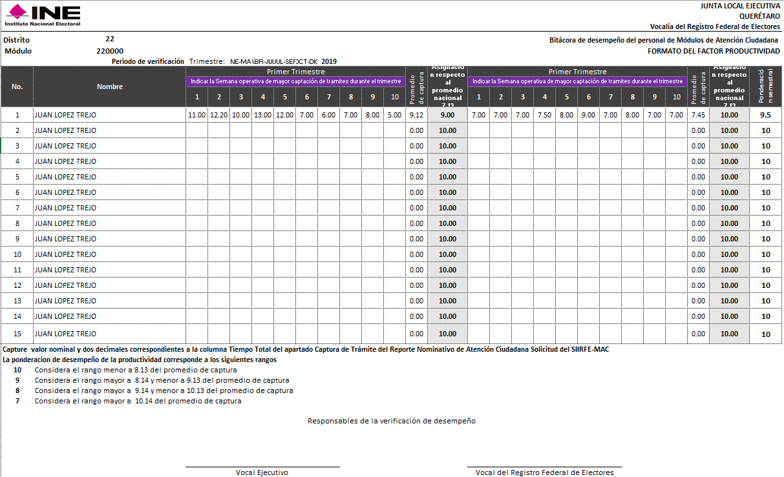

**Consideraciones finales del llenado y aplicación.**

* La aplicación de la evaluación trimestral deberá realizarse cinco días después de concluido el mismo, al respecto deberá convocar al personal de módulo para conocer los resultados de la evaluación, elaborando minuta o dejarlo asentado en el Reporte de Mesa de Trabajo, como evidencia de la retroalimentación y las propuestas de mejora que se implementen para mejorar los resultados.
* El concentrado semestral, deberá ser remitido con las firmas de los funcionarios y evidencia documental señalada en cada uno de los factores evaluados, con el propósito de verificar que las observaciones identificadas en el instrumento permitan tanto al Vocal Distrital del Registro Federal de Electores y Personal de los Módulos de Atención Ciudadana, la retroalimentación para mejorar el desempeño individual y colectivo en la operación ordinaria de los módulos.
* Requisitar y adjuntar de manera semestral el formato establecido en atención al Oficio INE/DESPEN/2681/2017 sobre los criterios de contratación de prestadores de servicio firmado por los responsables de su llenado, quienes deberán verificar que lo señalado en el apartado de observaciones coincida con las señaladas en la ponderación otorgada en cada uno de los factores evaluados.

1. **CONTROL DE CAMBIOS Y RESPONSABLES DE PROCESOS**

|  |  |  |
| --- | --- | --- |
| **Número de Versión** | **Fecha de Actualización** | **Descripción del Cambio** |
| 0 | N/A | N/A |